济宁市公共资源交易服务中心曲阜分中心2021年度政府信息公开年度报告

**本报告由济宁市公共资源交易服务中心曲阜分中心按照《中华人民共和国政府信息公开条例》（以下简称《条例》）和《中华人民共和国政府信息公开工作年度报告格式》（国办公开办函〔2021〕30号）要求编制。**

**本报告内容包括总体情况、主动公开政府信息情况、收到和处理政府信息公开申请情况、政府信息公开行政复议和行政诉讼情况、存在的主要问题及改进情况、其他需要报告的事项等六部分内容。**

**本报告所列数据的统计期限自2021年1月1日起至2021年12月31日止。本报告电子版可在“中国·曲阜”政府门户网站（www.qufu.gov.cn）查阅或下载。如对本报告有疑问，请与济宁市公共资源交易服务中心曲阜分中心办公室联系（地址：曲阜市为民服务中心三楼北区；邮编：273100；电话:0537-4890700；电子邮箱：[qfggb_admin@ji.shandong.cn](mailto:qfggb_admin@ji.shandong.cn)）。**

**一、总体情况**

**2021年度，济宁市公共资源交易服务中心曲阜分中心认真贯彻执行《中华人民共和国政府信息公开条例》要求和各级有关政府信息公开文件精神，着力加强政府信息公开工作的组织领导，完善制度建设，不断创新公开形式、扩展公开内容、丰富公开载体，促进了济宁市公共资源交易服务中心曲阜分中心政府信息公开工作快速健康发展。**

**（一）主动公开情况**

**我中心紧紧围绕保障教育公平和提升教育质量，认真贯彻落实国家、省、市对政府信息公开工作的要求，把政府信息公开作为一项重要工作来抓，及时更新、发布群众普遍关心的各项教育、体育工作信息，不断提高教育领域透明度。2021年，济宁市公共资源交易服务中心曲阜分中心通过各类媒体平台发布信息共计673条，其中通过政务公开平台主动公开各类政府信息23条；通过中心门户网站发布各类信息526条；通过微信公众平台发布政务信息124条。充分利用多种平台和媒介，加大公共资源交易领域政策法规的发布和解读工作，及时回应社会关切。**

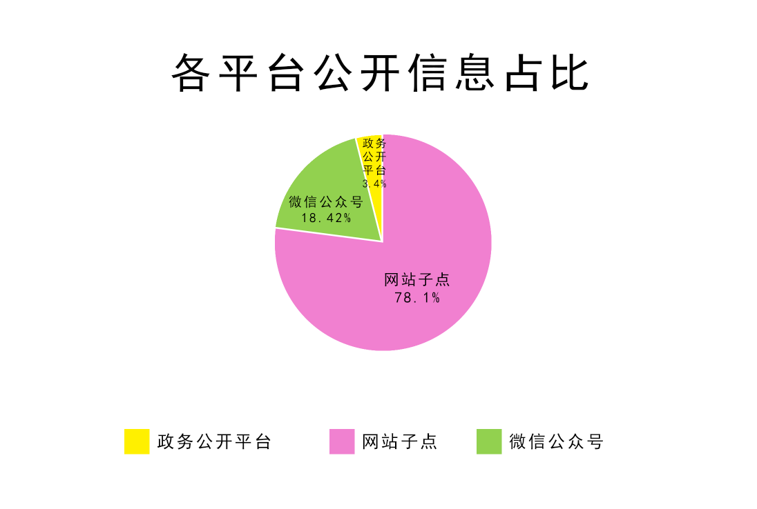

**（二）依申请公开情况**

**1、收到和处理政府信息公开申请情况。在编制的《济宁市公共资源交易服务中心曲阜分中心政府信息公开指南》中，对依申请公开工作的程序、申请方式、答复方式、答复时限等做了详细规定。2021年，共收到政府信息公开申请3条，按时答复3条，答复率100%。**

**2、收费减免情况。根据财政部、国家发展改革委联合印发的《关于清理规范一批行政事业性收费有关政策的通知》规定，本年度本单位依申请公开政府信息未向申请人收取任何费用。**

**3、政府信息公开行政复议、行政诉讼情况。本年度，未收到以政府信息公开为由提起的行政复议和行政诉讼。**

**（三）政府信息管理情况**

**严格遵循“谁公开谁审查、谁审查谁负责”和“先审查、后公开”的原则，明确了政府信息公开审批流程，指定专人负责政府公开信息的政务公开发布工作，全力做好需公开政府信息的保密审查工作。认真落实公开属性源头认定机制，制发的文件对公开属性进行明确标识，从源头上保障了公开信息不涉密、涉密信息不公开。2021年，济宁市公共资源交易服务中心曲阜分中心未发生政府信息公开泄密事件。**

**（四）政府信息公开平台建设情况**

**一是强化政府网站平台建设管理。严格按照市政府办公室政务公开要求，深入贯彻落实“五公开”制度，对照部门主动公开基本目录，逐项分解细化。二是打造“互联网+政务服务”线上平台。充分利用政务公开网站、“曲阜市公共资源交易服务中心”微信公众号灵活便捷的优势，做好信息权威发布、政策解读和办事服务工作，进一步增强公开实效，便捷服务渠道，提升服务水平。**

**（五）监督保障情况**

**济宁市公共资源交易服务中心曲阜分中心高度重视对政务公开和信息公开工作的指导监督，根据全市政府信息公开工作统一部署和要求，进一步强化信息公开工作的组织领导，由主要领导任组长，分管领导任副组长，有关科室负责人为成员。现有兼职工作人员2人，负责政务信息公开、受理信息公开申请、网站子点新闻发布、政务新媒体等日常工作运行维护。2021年按照政务公开培训计划，进一步增强机关干部的政务公开意识，组织开展2021年政务公开业务培训，认真学习了《中华人民共和国政府信息公开条例》及《国务院办公厅关于全面推进基层政务公开标准化规范工作的指导意见》等文件。本单位对政府信息公开进行严格的保密审查，既保证政府信息及时有效公开，又确保受国家法律保护的秘密信息安全。积极参加政府办各类业务培训会议，提升了业务水平，进一步规范政务公开工作，为公共资源交易事业的发展营造良好氛围，不断提高公共资源交易工作的社会影响力。**

**二、主动公开政府信息情况**

|  |  |  |  |
| --- | --- | --- | --- |
| ****第二十条第（一）项**** | | | |
| ****信息内容**** | ****本年制发件数**** | ****本年废止件数**** | ****现行有效件数**** |
| ****规章**** | ****0**** | ****0**** | ****0**** |
| ****行政规范性文件**** | ****0**** | ****0**** | ****0**** |
| ****第二十条第（五）项**** | | | |
| ****信息内容**** | ****本年处理决定数量**** | | |
| ****行政许可**** | ****0**** | | |
| ****第二十条第（六）项**** | | | |
| ****信息内容**** | ****本年处理决定数量**** | | |
| ****行政处罚**** | ****0**** | | |
| ****行政强制**** | ****0**** | | |
| ****第二十条第（八）项**** | | | |
| ****信息内容**** | ****本年收费金额（单位：万元）**** | | |
| ****行政事业性收费**** | ****0**** | | |

**三、收到和处理政府信息公开申请情况**

|  |  |  |  |  |  |  |  |  |  |
| --- | --- | --- | --- | --- | --- | --- | --- | --- | --- |
| ****（本列数据的勾稽关系为：第一项加第二项之和，等于第三项加第四项之和）**** | | | ****申请人情况**** | | | | | | |
| ****自然人**** | ****法人或其他组织**** | | | | | ****总计**** |
| ****商业****  ****企业**** | ****科研****  ****机构**** | ****社会公益组织**** | ****法律服务机构**** | ****其他**** |
| ****一、本年新收政府信息公开申请数量**** | | | ****4**** | ****0**** | ****0**** | ****0**** | ****0**** | ****0**** | ****0**** |
| ****二、上年结转政府信息公开申请数量**** | | | ****0**** | ****0**** | ****0**** | ****0**** | ****0**** | ****0**** | ****0**** |
| ****三、本年度办理结果**** | ****（一）予以公开**** | | ****4**** | ****0**** | ****0**** | ****0**** | ****0**** | ****0**** | ****0**** |
| ****（二）部分公开（区分处理的，只计这一情形，不计其他情形）**** | | ****0**** | ****0**** | ****0**** | ****0**** | ****0**** | ****0**** | ****0**** |
| ****（三）不予公开**** | ****1.属于国家秘密**** | ****0**** | ****0**** | ****0**** | ****0**** | ****0**** | ****0**** | ****0**** |
| ****2.其他法律行政法规禁止公开**** | ****0**** | ****0**** | ****0**** | ****0**** | ****0**** | ****0**** | ****0**** |
| ****3.危及“三安全一稳定”**** | ****0**** | ****0**** | ****0**** | ****0**** | ****0**** | ****0**** | ****0**** |
| ****4.保护第三方合法权益**** | ****0**** | ****0**** | ****0**** | ****0**** | ****0**** | ****0**** | ****0**** |
| ****5.属于三类内部事务信息**** | ****0**** | ****0**** | ****0**** | ****0**** | ****0**** | ****0**** | ****0**** |
| ****6.属于四类过程性信息**** | ****0**** | ****0**** | ****0**** | ****0**** | ****0**** | ****0**** | ****0**** |
| ****7.属于行政执法案卷**** | ****0**** | ****0**** | ****0**** | ****0**** | ****0**** | ****0**** | ****0**** |
| ****8.属于行政查询事项**** | ****0**** | ****0**** | ****0**** | ****0**** | ****0**** | ****0**** | ****0**** |
| ****（四）无法提供**** | ****1.本机关不掌握相关政府信息**** | ****0**** | ****0**** | ****0**** | ****0**** | ****0**** | ****0**** | ****0**** |
| ****2.没有现成信息需要另行制作**** | ****0**** | ****0**** | ****0**** | ****0**** | ****0**** | ****0**** | ****0**** |
| ****3.补正后申请内容仍不明确**** | ****0**** | ****0**** | ****0**** | ****0**** | ****0**** | ****0**** | ****0**** |
|  | ****（五）不予处理**** | ****1.信访举报投诉类申请**** | ****0**** | ****0**** | ****0**** | ****0**** | ****0**** | ****0**** | ****0**** |
| ****2.重复申请**** | ****0**** | ****0**** | ****0**** | ****0**** | ****0**** | ****0**** | ****0**** |
| ****3.要求提供公开出版物**** | ****0**** | ****0**** | ****0**** | ****0**** | ****0**** | ****0**** | ****0**** |
| ****4.无正当理由大量反复申请**** | ****0**** | ****0**** | ****0**** | ****0**** | ****0**** | ****0**** | ****0**** |
| ****5.要求行政机关确认或重新出具已获取信息**** | ****0**** | ****0**** | ****0**** | ****0**** | ****0**** | ****0**** | ****0**** |
| ****（六）其他处理**** | ****1.申请人无正当理由逾期不补正、行政机关不再处理其政府信息公开申请**** | ****0**** | ****0**** | ****0**** | ****0**** | ****0**** | ****0**** | ****0**** |
| ****2.申请人逾期未按收费通知要求缴纳费用、行政机关不再处理其政府信息公开申请**** | ****0**** | ****0**** | ****0**** | ****0**** | ****0**** | ****0**** | ****0**** |
| ****3.其他**** | ****0**** | ****0**** | ****0**** | ****0**** | ****0**** | ****0**** | ****0**** |
| ****（七）总计**** | | ****4**** | ****0**** | ****0**** | ****0**** | ****0**** | ****0**** | ****0**** |
| ****四、结转下年度继续办理**** | | | ****0**** | ****0**** | ****0**** | ****0**** | ****0**** | ****0**** | ****0**** |

四、政府信息公开行政复议、行政诉讼情况

|  |  |  |  |  |  |  |  |  |  |  |  |  |  |  |
| --- | --- | --- | --- | --- | --- | --- | --- | --- | --- | --- | --- | --- | --- | --- |
| ****行政复议**** | | | | | ****行政诉讼**** | | | | | | | | | |
| ****结果维持**** | ****结果****  ****纠正**** | ****其他****  ****结果**** | ****尚未****  ****审结**** | ****总计**** | ****未经复议直接起诉**** | | | | | ****复议后起诉**** | | | | |
| ****结果****  ****维持**** | ****结果****  ****纠正**** | ****其他****  ****结果**** | ****尚未****  ****审结**** | ****总计**** | ****结果****  ****维持**** | ****结果****  ****纠正**** | ****其他****  ****结果**** | ****尚未****  ****审结**** | ****总计**** |
| ****0**** | ****0**** | ****0**** | ****0**** | ****0**** | ****0**** | ****0**** | ****0**** | ****0**** | ****0**** | ****0**** | ****0**** | ****0**** | ****0**** | ****0**** |

五、存在的主要问题及改进情况

**2021年，市济宁市公共资源交易服务中心曲阜分中心着力加强组织领导，重点完善制度建设，丰富公开内容，拓展公开渠道，在信息公开工作中取得了一定成效，但也存在一些问题。主要表现在：一是政府信息公开意识有待加强；二是信息公开不及时、质量不高；三是信息公开队伍建设需加强；四是信息公开培训的力度不够，人员业务素质有待进一步提高。下步，针对存在问题在工作中将采取有力措施，认真加以改进：一是进一步规范、优化依申请公开的处理流程，加强政府信息公开咨询服务工作。二是建设长效工作机制，切实加强督查力度，确保政府信息公开工作制度化、规范化。**

**六、其他需要报告的事项**

**无**